Pressmeddelande 2014-02-24

På tillfälligt besök från Karibien:
Risifrutti Mangobana
Risifrutti välkomnar en ny tillfällig besökare i sortimentet, efter succéer med varianter som Saffransguld och Sommarflirt. Senaste smaken heter Risifrutti Mangobana och finns i butik från vecka 7. Samtidigt kommer favoriten Piñacoco tillbaka.
Risifruttis senaste tillskott i hyllan ger en föraning om soliga dagar, blå himmel och varma vindar. Nylanseringen Mangobana har en frisk fruktsås av mango och guanabana och ett vaniljris som har fått smak av mango.
– Att smaksätta riset tillför det där lilla extra till smakupplevelsen. Dessutom vet vi från tidigare säsonger att konsumenten uppskattar nya spännande varianter. Piñacoco fick till exempel en fantastisk respons och därför vill vi ge alla konsumenter en chans att variera mellanmålet med den varianten också, säger Maria Tilly, marknadschef på Orkla Foods Sverige.
Men guanabana, vad är det egentligen?
– Tänk dig smaken av jordgubbe, kanel, mango och ananas i en och samma frukt! Så beskriver en del guanabana. Tillsammans med mango och vanilj blir det en supergod smakmix. Guanabana och mango är dessutom utmärkta källor till niacin, riboflavin, karoten och C-vitamin, säger Maria Tilly.
Risifrutti Mangobana lanseras vecka 7 och kommer att finnas i butikerna under en begränsad period. Samtidigt kommer Risifrutti Piñacoco tillbaka på hyllan.
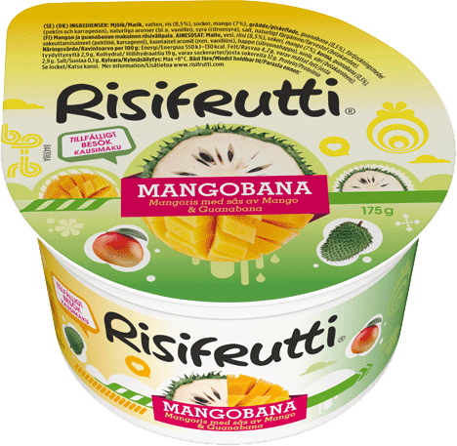

Produktfakta
Risifrutti Mangobana (175 g)
Pris i butik: ca 9 kr

För ytterligare information, kontakta:
Eva Berglie, Presschef, Orkla Foods Sverige
Tfn: 0708-99 19 37, eva.berglie@orklafoods.se

